⎡Об утверждении Положения об организации работы по
рассмотрению обращений граждан в Администрации муниципального образования Ключевский район Алтайского края

В соответствии с Федеральным законом от 02.05.2006 № 59-ФЗ «О порядке рассмотрения обращений граждан Российской Федерации», Федеральными законами от 06.10.2003, № 131 -ФЗ «Об общих принципах организации местного самоуправления в РФ», Уставом муниципального образования муниципальный район Ключевский район Алтайского края, в целях повышения результативности и качества работы с обращениями граждан,

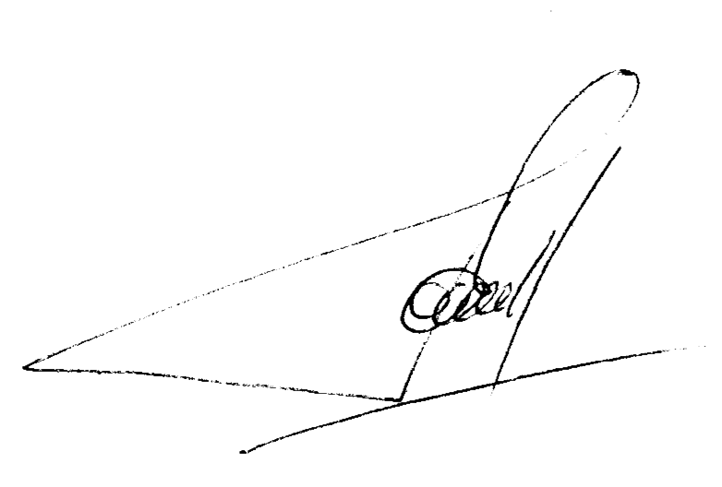
ПОСТАНОВЛЯЮ:

- Утвердить Положение об организации работы по рассмотрению обращений граждан в Администрации муниципального образования Ключевский район Алтайского края согласно приложению.
- Постановление Администрации Ключевского района от 04.07.2022 № 280 «Об утверждении Порядка рассмотрения обращений граждан в Администрации Ключевского района» признать утратившим силу.
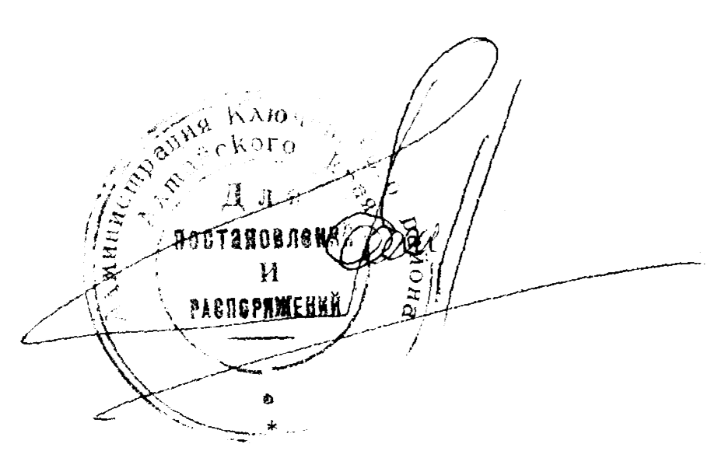
- Опубликовать настоящее постановление в сборнике муниципальных нормативных правовых актов Ключевского района и разместить на официальном сайте Администрации района.
- Контроль за выполнением настоящего постановления оставляю за собой.

Глава района Д.А.Леснов

Говорун Елена Александровна
ПРИЛОЖЕНИЕ
К постановлению Администрации Ключевского района
от __________2025 № ___

Положение
об организации работы по рассмотрению обращений граждан в Администрации муниципального образования Ключевский район Алтайского края

- Общие положения
  - Порядок рассмотрения обращений граждан в Администрации Ключевского района Алтайского края (далее - «Порядок») устанавливает требования к организации работы при рассмотрении обращений граждан, объединений граждан, в том числе юридических лиц, адресованных в Администрацию Ключевского района, главе района, заместителям главы Администрации района в письменной, электронной или устной форме.
  - Организация работы с обращениями граждан осуществляется в соответствии с действующим законодательством Российской Федерации и Алтайского края.
  - В Порядке используются основные термины, предусмотренные статьей 4 Федерального закона от 02.05.2006 N 59-ФЗ «О порядке рассмотрения обращений граждан Российской Федерации» (далее — «Федеральный закон») и статьей 2 закона Алтайского края от 29.12.2006 N 152-ЗС «О рассмотрении обращений граждан Российской Федерации на территории Алтайского края».
- Прием, учет и первичная обработка обращений граждан
  - Обращения граждан, поступившие в Администрацию Ключевского района Алтайского края, подлежат обязательному рассмотрению.
  - Обращения граждан могут поступать в Администрацию района:
- в письменной форме,
- в устной форме,
- в форме электронного документа: посредством Федеральной государственной информационной системы «Единый портал государственных и муниципальных услуг (функций)» (https://pos.gosuslugi.ru), обеспечивающего идентификацию и (или) аутентификацию граждан, на сайте администрации района (https://kluchialt.gosuslugi.ru) через баннер "Госуслуги - решаем вместе" (Сообщить о проблеме), на официальной странице в социальной сети ВКонтакте https://vk.com/kluchialt?from=groups на портал обратной связи (ПОС), используя интерактивные виджеты ПОС «Сообщить о проблеме» и «Высказать мнение».
В случае поступления в Администрацию Ключевского района письменного обращения посредством электронной почты на адрес adm_kluchi@mail.ru, гражданину направляется в свободной форме уведомление «об исключении приема заявлений граждан посредством электронной почты». Гражданину должно быть предложено направить обращение посредством «Платформы обратной связи по информационно-телекоммуникационной сети «Интернет» по адресу: (https://pos.gosuslugi.ru), на сайте администрации района (https://kluchialt.gosuslugi.ru), на официальной странице в социальной сети ВКонтакте https://vk.com/kluchialt?from=groups, либо в письменном виде.
  - Прием, учет, первичная обработка, поступивших в Администрацию Ключевского района Алтайского края обращений граждан осуществляется отделом информационного и документационного обеспечения Управления делами Администрации Ключевского района, который передает поступившие обращения главе района, лицу, его замещающему для внесения резолюции и определения лиц, ответственных за его рассмотрение.
  - Письменные обращения граждан, поступившие в конвертах, подлежат обязательному вскрытию и предварительному просмотру.
Не вскрывая конверт, специалист сообщает главе района, лицу, его замещающему, о получении конверта, нестандартного по весу, размеру, формы, имеющего неровности по бокам, заклеенного липкой лентой, имеющего странный запах, цвет, вложения, не характерные для почтовых отправлений (порошок и т.п.), принимает меры безопасности.
  - При получении письменных обращений граждан проверяются установленные Федеральным законом реквизиты обращения, наличие указанных автором вложений и приложений.
  - В письменном обращении граждан в обязательном порядке указывается:
- наименование муниципального органа, в который направляется письменное обращение, либо фамилию, имя, отчество соответствующего должностного лица, либо должность соответствующего лица, которому адресовано письмо;
- свои фамилию, имя, отчество (последнее - при наличии);
- суть предложения, заявления или жалобы.
- почтовый адрес, на который должен быть направлен ответ на обращение.
В конце обращения ставится личная подпись гражданина и дата.
В случае необходимости в подтверждение своих доводов гражданин прилагает к письменному обращению документы и материалы либо их копии.
  - В обращении, направляемом в форме электронного документа, гражданин в обязательном порядке указывает:
- свои фамилию, имя, отчество (последнее - при наличии);
- суть предложения, заявления или жалобы.
Гражданин вправе приложить к такому обращению необходимые документы и материалы в электронной форме.
Обращение, поступившее в Администрацию района в форме электронного документа, подлежит рассмотрению в порядке, установленном Федеральным законом и настоящим Порядком.
  - При рассмотрении (обработке) обращений не допускается разглашение сведений, содержащихся в обращении, а также сведений, касающихся частной жизни граждан, без их согласия. Не является разглашением сведений, содержащихся в обращении, направление письменного обращения в государственный орган, орган местного самоуправления или должностному лицу, в компетенцию которых входит решение поставленных в обращении вопросов.
  - Отказ в рассмотрении обращений граждан недопустим.
  - Ответ на обращение, поступившее в Администрацию Ключевского района Алтайского края, на имя главы района, лица, его замещающего, не дается в случаях, если:
- в письменном обращении не указаны фамилия гражданина, направившего обращение, по которому должен быть направлен ответ;
- текст письменного обращения не поддается прочтению;
- текст письменного обращения не позволяет определить суть предложения, заявления или жалобы;
- текст письменного обращения содержит нецензурные либо оскорбительные выражения, угрозы жизни, здоровью и имуществу должностного лица, а также членов его семьи;
- ответ на поставленный в письменном обращении вопрос не может быть дан без разглашения сведений, составляющих государственную или иную охраняемую федеральным законом тайну.
- нет адреса заявителя.
В случаях, предусмотренных подпунктами 2-3 настоящего пункта, обращение не подлежит направлению на рассмотрение в орган местного самоуправления или должностному лицу в соответствии с их компетенцией, о чем в течение семи дней со дня регистрации обращения сообщается гражданину, направившему обращение, если его фамилия и почтовый адрес поддаются прочтению.
В соответствии с подпунктом 4, пункта 2.10 настоящего Порядка, в ответе на письменное обращение гражданин уведомляется о недопустимости злоупотребления правом;
В соответствии с подпунктом 5, пункта 2.10 настоящего Порядка, в ответе на письменное обращение - о невозможности предоставления ответа без разглашения сведений, составляющих государственную или иную охраняемую федеральным законом тайну.
  - Если в обращении содержатся сведения о подготавливаемом, совершаемом или совершенном противоправном деянии, а также о лице, его подготавливающем, совершающем или совершившим, обращение подлежит направлению в государственный орган, компетентный в этом вопросе.
  - Обращение, в котором обжалуется судебное решение, в течение семи дней со дня регистрации возвращается гражданину, направившему обращение, с разъяснением порядка обжалования данного судебного решения.
  - Если в обращении гражданина содержится вопрос, на который ему неоднократно давались письменные ответы по существу, и при этом в нем не приводятся новые доводы или обстоятельства, глава района, заместителя главы Администрации района либо уполномоченное должностное лицо Администрации Ключевского района вправе принять решение о безосновательности очередного обращения и прекращении переписки с гражданином по данному вопросу при условии, что указанное обращение и ранее направляемые обращения направлялись в Администрацию Ключевского района или одному и тому же должностному лицу. Гражданин, направивший обращение, уведомляется о данном решении.
  - Ответ на обращение, поступившее при помощи «Платформы обратной связи», после согласования с главой района, подписывается ЭПД (электронной- цифровой подписью) главы района и направляется через Платформу обратной связи в личный кабинет заявителя в установленный законом срок.
2.15 Ответ на обращение, поступившее в письменной форме, направляется в письменной форме по почтовому адресу, указанному в обращении, поступившем в Администрацию Ключевского района, главе района, заместителям главы Администрации района.
2.16. Подготовка ответов на обращения граждан по вопросам, касающихся разъяснения применения нормативных правовых актов Администрации Ключевского района, осуществляется отделом, разработавшим правовой акт.

- Регистрация обращений граждан
  - Обращения граждан подлежат обязательной регистрации отделом информационного и документационного обеспечения Управления делами в течение З-х дней с момента поступления в Администрацию Ключевского района. В случае поступления обращения при помощи сервиса «Платформы обратной связи» на официальном сайте Администрации муниципального образования Ключевский район Алтайского края в информационно-телекоммуникационной сети «Интернет» по адресу: https://pos.gosuslugi.ru данные об обращении гражданина обрабатываются Управлением по связям с общественностью и СМИ Администрации района. В случае поступления обращения после окончания рабочего дня, предшествующего праздничному или выходному дню, либо в праздничный или выходной день его регистрация производится на следующий рабочий день после выходного или праздничного дня.
  - На первой странице обращения гражданина в правом нижнем углу (или на свободном поле) специалист отдела информационного и документационного обеспечения Управления делами Администрации района проставляет регистрационный штамп, где указывает дату регистрации и входящий номер и регистрирует полный пакет документов (почтовый конверт, при наличии, письмо (обращение), приложение), заполняя регистрационную карточку с использованием системы автоматизации делопроизводства и документооборота «Дело-WEB» (далее система «Дело-WEB»).
  - Зарегистрированное обращение передается для определения контрольных сроков исполнения главе района, либо лицу, его замещающему. После наложения резолюции, обращение регистрируется в «Дело-WEB» и направляется ответственному исполнителю в соответствии с резолюцией.
Ответственный исполнитель назначается из числа заместителей главы Администрации района, иных должностных лиц Администрации района в соответствии с их компетенцией.
  - Ответственный исполнитель по результатам ознакомления с текстом обращения определяет соответствие резолюции поставленным в обращении вопросам, при необходимости вносит предложение главе района о дополнении или корректировке резолюции.
  - Обращение, содержащее вопросы, решение которых не входит в компетенцию главы района, его заместителей, руководителей структурных подразделений, иных должностных лиц Администрации Ключевского района, в течение семи дней со дня регистрации направляется в соответствующий орган, организацию или должностному лицу, в компетенцию которых входит решение поставленных в обращении вопросов, с уведомлением гражданина, направившего обращение, о его переадресации, за исключением случаев, указанных в подпунктах 2-3 пункта 2.10 настоящего Порядка.
Письменное обращение, содержащее информацию о фактах возможных нарушений законодательства Российской Федерации в сфере миграции, направляется в течение пяти дней со дня регистрации в территориальный орган федерального органа исполнительной власти, осуществляющего правоприменительные функции, функции по контролю, надзору и оказанию государственных услуг в сфере миграции, и высшему должностному лицу субъекта Российской Федерации (руководителю высшего исполнительного органа государственной власти субъекта Российской Федерации) с уведомлением гражданина, направившего обращение, о переадресации его обращения, за исключением случаев, указанных в подпункте 2 пункта 2.10 настоящего Порядка.
  - Запрещается направлять жалобу на рассмотрение в государственный орган, орган местного самоуправления или должностному лицу, решение или действие (бездействие) которых обжалуется. В случае, если в соответствии с запретом невозможно направление жалобы на рассмотрение в государственный орган, орган местного самоуправления или должностному лицу, в компетенцию которых входит решение поставленных в обращении вопросов, жалоба возвращается гражданину с разъяснением его права обжаловать соответствующее решение или действие (бездействие) в установленном порядке в суд.
  - Жалобы граждан на результаты рассмотрения обращений, действия (бездействие) должностных лиц Администрации Ключевского района в связи с рассмотрением обращений направляются главе района, его заместителям по компетенции.
  - В случае, если решение поставленных в обращении вопросов относится к компетенции нескольких государственных органов, органов местного самоуправления или должностных лиц, копия обращения в течение семи дней со дня регистрации направляется в соответствующие государственные органы, органы местного самоуправления или должностным лицам.
- Порядок и сроки рассмотрения обращений граждан, организация контроля за их рассмотрением
  - Обращения граждан, поступившие в Администрацию Ключевского района, рассматриваются в течение 30 дней со дня их регистрации, при отсутствии специальных сроков по отдельным обращениям (за исключением случая, указанного в пункте 4.2 настоящего Порядка).
В случае, если в установленный срок рассмотрения обращения истекает в выходной или праздничный день, последним днем рассмотрения считается следующий за ним рабочий день.
  - Обращения, поступившие в Администрацию Ключевского района и содержащие информацию о фактах возможных нарушений законодательства Российской Федерации в сфере миграции, рассматриваются в течение 20 дней со дня их регистрации.
  - Должностные лица Администрации Ключевского района:
-обеспечивают объективное, всестороннее и своевременное рассмотрение
обращений (в случае необходимости с участием граждан, направивших обращения);
-запрашивают, необходимые для рассмотрения обращений документы и материалы в других государственных органах, органах местного самоуправления и у иных должностных лиц, за исключением судов, органов дознания и органов предварительного следствия;
-принимают меры, направленные на восстановление или защиту нарушенных прав, свобод и законных интересов граждан;
-в случае необходимости получения дополнительной информации уточняют суть проблемы по телефону либо приглашают гражданина на личную беседу или осуществляют выезд на место. Заявитель уведомляется о дате и времени его посещения исполнителем;
-дают письменные ответы на поставленные в обращениях вопросы, за исключением случаев, указанных в пунктах 2.10-2.12 настоящего Порядка.
  - В исключительных случаях, а также в случаях направления запроса, предусмотренного частью 2 статьи 10 Федерального закона, должностное лицо, ответственное за рассмотрение обращения, с согласия главы района, его заместителей вправе продлить срок рассмотрения обращения не более чем на 30 дней, уведомив об этом гражданина, направившего обращение.
  - Администрация Ключевского района при направлении обращения на рассмотрение должностным лицам органов и организаций, указанных в пункте 3.5 настоящего Порядка, в случае необходимости может запрашивать у них документы и материалы о результатах рассмотрения обращения.
  - Контроль за своевременным рассмотрением обращений граждан, ответов по результатам рассмотрения обращения граждан, поступивших в Администрацию района, осуществляется отделом информационного и документационного обеспечения Управления делами, ответственным исполнителем.
  - Должностные лица, осуществляющие рассмотрение обращений, поступивших в Администрацию Ключевского района, несут персональную ответственность за объективность и всесторонность рассмотрения обращений, соблюдение сроков рассмотрения обращений, содержание подготовленных ответов заявителям.
  - При рассмотрении обращения двумя или более исполнителями они самостоятельно координируют работу по исполнению данного поручения и подготовке ответа заявителю.
  - Основанием для снятия обращения с контроля является направление ответа гражданину на поставленные в его обращении вопросы.
  - Датой завершения рассмотрения обращения является дата регистрации ответа заявителю или дата регистрации письма о переадресации обращения в соответствующие органы, соответствующему должностному лицу, в компетенции которых находится рассмотрение обращения.
  - Ответы на обращения подписывает глава района или лицо его
замещающее, заместители главы Администрации района.

- Личный прием граждан
  - Организация личного приема граждан в Администрации Ключевского района Алтайского края включает:
- предварительную запись граждан (при необходимости);
- заполнение карточки личного приема;
- личный прием граждан главой района, его заместителями;
- первичную обработку материалов приема;
- направление поручения исполнителям;
- подготовку ответов заявителю (ям).
Личный прием граждан проводится согласно предварительной записи (при ее наличии) в соответствии с утвержденным графиком приема: Глава района - ежемесячно, 1-ый и 3-ий понедельник, С 16:00 до 17:00; Заместитель главы Администрации района по социальным вопросам - ежемесячно, 2-ой и 4-ый вторник месяца, С 14:00 до 17:00; Заместитель Главы Администрации района по оперативному управлению, жилищно-коммунальному хозяйству, строительству и транспорту - ежемесячно, 2-ой и 4-ый вторник месяца с 14:00 до 17:00; Заместитель Главы Администрации района по общим вопросам, управляющий делами - ежемесячно, 2-ой вторник месяца, С 14:00 до 17:00.
  - Предварительная запись на личный прием к главе района, его заместителям осуществляется по адресу: 658980, Алтайский край, Ключевский район, с. Ключи, ул. Центральная, д. 22, телефон 8 (385 78) 22 4 01 в рабочие дни с 8.30 до 17.00, обед с 12.30 до 14.00, выходные - суббота и воскресенье.
Предварительную запись граждан на личный прием к главе района, его заместителям осуществляет секретарь-референт приемной главы района. Основанием для записи на личный прием является устное обращение гражданина с просьбой о личном приеме должностным лицом Администрации района.
  - Гражданину, обратившемуся в Администрацию Ключевского района для записи на личный прием, разъясняется порядок предварительной записи на личный прием. Секретарь главы района, проводящий запись на прием, вправе уточнить мотивы обращения и суть вопроса, а также ознакомиться с документами, подтверждающими обстоятельства, изложенные в обращении гражданина. В случае если в обращении содержатся вопросы, решение которых не входит в компетенцию должностных лиц администрации района, гражданину дается разъяснение, куда и в каком порядке ему следует обратиться.
  - Регистрация граждан на личный прием осуществляется в день приема при наличии документа, удостоверяющего личность.
  - Гражданину, имеющему явные признаки наркотического, токсического или алкогольного опьянения, или находящемуся в состоянии повышенной поведенческой активности с явными признаками агрессии, в записи на личный прием отказывается (до устранения указанной причины).
В необходимых случаях немедленно вызываются сотрудники полиции, а при необходимости оказания медицинской помощи - скорая помощь. Информация о поведении гражданина (представителя организации) отражается в регистрационной карточке.
  - В случае невозможности проведения личного приема граждан в связи с болезнью, отпуском, командировкой, иной уважительной причиной должностного лица Администрации Ключевского района, граждане, записавшиеся на личный прием, предупреждаются о переносе проведения личного приема на более поздний срок.
  - При рассмотрении обращения гражданина глава района, его заместители могут приглашать на прием руководителей структурных подразделений, специалистов Администрации Ключевского района, должностных лиц органов местного самоуправления Ключевского района Алтайского края, в случае, если решение поставленных в обращении вопросов относится к их компетенции.
  - Если изложенные в устном обращении факты и обстоятельства являются очевидными и не требуют дополнительной проверки, ответ на обращение с согласия гражданина дается устно в ходе личного приема, о чем делается запись в регистрационной карточке личного приема гражданина. В остальных случаях главой района даются поручения подготовить ответ на поставленные в обращении вопросы в установленные Федеральным законом сроки. Поручения фиксируются в регистрационной карточке в ходе проведения личного приема.
  - Регистрационные карточки личного приема регистрируются в «Дело- WEB» и в соответствии с резолюцией направляются на рассмотрение исполнителям. Письменное обращение, принятое в ходе личного приема, подлежит регистрации и рассмотрению совместно с карточкой в порядке, установленном Федеральным законом и настоящим Порядком.
  - При организации личного приема секретарь-референт устанавливает очередность приема, предоставляя право на личный прием в первоочередном порядке инвалидам, участникам войн, многодетным семьям, а также отдельным категориям граждан в случаях, предусмотренных действующим законодательством.
  - В ходе личного приема гражданину может быть отказано в дальнейшем рассмотрении обращения, если ему ранее был дан ответ по существу поставленных в обращении вопросов.
  - Личный прием граждан может осуществляться с использованием современных технических средств связи, обеспечивающих дистанционное общение с заявителем, при их наличии.

- Организация работы с устными обращениями граждан
  - С устными обращениями граждане обращаются в Администрацию Ключевского района лично либо по телефону. В случае обращения по телефону, обращение регистрируется в «Дело-WEB» в соответствии с действующим законодательством.
Устные обращения подлежат регистрации и рассмотрению в порядке, установленном Федеральным законом и настоящим Порядком.
  - Устные обращения, поступившие в ходе встреч главы района с населением и других открытых форм общения с гражданами, оформляются ответственными за организацию проводимого мероприятия должностными лицами в письменном виде и предоставляются в Управление делами.

- Формирование дел по обращениям граждан
  - Снятые с контроля обращения граждан, поступившие по компетенции главе района, его заместителям, оформляются в дела и хранятся отделом информационного и документационного обеспечения Управления делами в соответствии с утвержденной номенклатурой дел Администрации Ключевского района Алтайского края. Дела с истекшим сроком хранения уничтожаются.
  - В папку «Дело» вкладываются:
- подлинник письменного и электронного обращения или копия обращения (если оно подлежало возврату в вышестоящую инстанцию либо направлено для рассмотрения в другой орган по компетенции);
- резолюция главы района, его заместителей;
- письмо о продлении срока рассмотрения обращения, если он продлевался, с уведомлением гражданина, направившего обращение;
- копия ответа заявителю по результатам рассмотрения его обращения.
- копии почтовых квитанции, подтверждающих отправку письменного ответа заявителю.
  - Обращения, зарегистрированные через систему «Дело-WEB» и ответы на них, хранятся в «Дело-WEB».

- Формы документов, используемые при организации работы с обращениями граждан

  - При организации работы с обращениями граждан в Администрации Ключевского района Алтайского края используются документы установленной формы (Приложение 1).

- Иное
Вопросы, неурегулированные настоящим Положением, подлежат урегулированию в соответствии с действующим законодательством Российской Федерации.

КАРТОЧКА ЛИЧНОГО ПРИЕМА

Администрация Ключевского района | Дата приема:
ФИО заявителя:
Адрес места жительства:

Контактный тел.:

Место работы и должность заявителя:

Краткое содержание обращения:

Исполнители:

Резолюция:
 | Плановая дата:
Автор резолюции | Д.А.Леснов
Приложение 1
Форма регистрационной карточки личного приема

Разъяснение и ответ на обращение получены устно, письменный ответ не требуется. ____________/_______________________
Даю согласие Администрации Ключевского района в соответствии с Федеральным законом от 27.07.2006 № 152-ФЗ «О персональных данных» на автоматизированную, а также без использования средств автоматизации обработку моих персональных данных. Настоящее согласие действует со дня подписания до дня отзыва в письменной форме.
Свободно, своей волей и в своем интересе даю согласие уполномоченным должностным лицам Администрации Ключевского района Алтайского края, расположенной по адресу: 658980, Алтайский край, Ключевский район, с. Ключи, ул. Центральная, д. 22, на обработку (любое действие (операцию) или совокупность действий (операций), совершаемых с использованием средств автоматизации или без использования таких средств с персональными данными, включая сбор, запись, систематизацию, накопление, хранение, уточнение (обновление, изменение), извлечение, использование, передачу (распространение, предоставление, доступ), блокирование, удаление, уничтожение) следующих персональных данных:
Фамилия, имя, отчество (при наличии),
Адрес для корреспонденции; адрес электронной почты (при наличии);
Дата рождения, гражданство;
Место работы, должность;
Адрес регистрации и фактического проживания;
Дата регистрации по месту жительства
Паспорт (серия, номер, кем и когда выдан);

Дата___________ Подпись_______________

